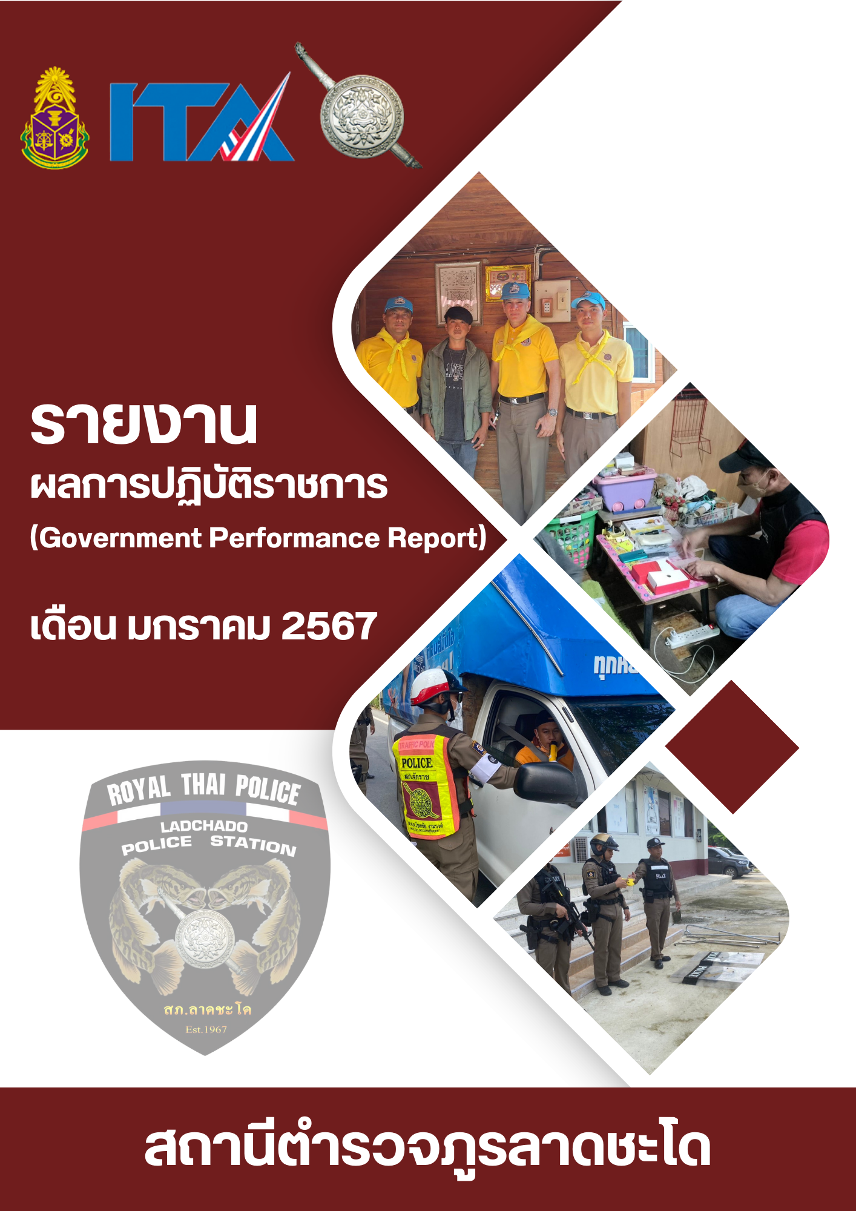

บทนำ

ตามที่สถานีตำรวจภูธรลาดชะโดได้จัดทำแผนปฏิบัติราชการสถานีตำรวจภูธรลาดชะโดประจำปีงบประมาณ พ.ศ.๒๕๖๗ โดยคำนึงถึงความสอดคล้องกับแผนปฏิบัติราชการสำนักงานตำรวจแห่งชาติ ๒๕๖๗ และ นโยบายผู้บัญชาการตำรวจแห่งชาติ เพื่อใช้เป็นกรอบและแนวทาง การดำเนินงานของสถานีตำรวจภูธรลาดชะโด โดยมีสาระสำคัญที่เกี่ยวกับนโยบายการปฏิบัติงาน กลยุทธ์ แนวทางการดำเนินการ แผนงาน/โครงการ/กิจกรรม เป้าหมายและผลสัมฤทธิ์ เพื่อเป็นกลไกในการ ขับเคลื่อนการบริหาร ราชการของสถานีตำรวจภูธรลาดชะโด ในปีงบประมาณ พ.ศ.๒๕๖๗

บัดนี้สถานีตำรวจภูธรลาดชะโดได้ปฏิบัติการตามแผนและยุทธศาสตร์ที่วางไว้แล้ว จึงได้จัดทำรายงานผลการปฏิบัติตามแผนและเปิดเผยข้อมูลให้สาธารณชนทราบต่อไป

สถานีตำรวจภูธรลาดชะโด

สารบัญ

หน้า
ผลการปฏิบัติราชการ งานป้องกันปราบปราม ๑
ผลการปฏิบัติราชการ งานจราจร ๕
ผลการปฏิบัติราชการ งานอำนวยการ ๗
ผลการปฏิบัติราชการ งานสอบสวน ๙
ผลการปฏิบัติราชการ งานสืบสวน ๑๐

รายงานการปฏิบัติราชการประจำเดือน มกราคม 2567
๑
ประจำปีงบประมาณ พ.ศ. 2567
สถานีตำรวจภูธรลาดชะโด

ผลการปฏิบัติ งานป้องกันปราบปราม
สายตรวจรถยนต์ ว.4 เหตุขอความช่วยเหลือ รถยนต์ปิ๊กอัพยางรั่ว ถนนสุพรรณบุรี- ป่าโมก ก่อนถึงโรงสีรุ่งเรืองธัญญะ ม.1 ต.นาคู เป็นรถยนต์บรรทุกกล้วย จาก อ.บ่อพลอย จ.กาญจนบุรี จะไปตลาดไท รับแจ้งจากผู้ขับขี่ต้องรอร้านยางเปิดในช่วงเช้า เพื่อเปลี่ยนยาง เจ้าหน้าที่ตำรวจได้วางกรวยเพื่อให้รถจอดในที่ปลอดภัยและแสงสว่างเพียงพอ
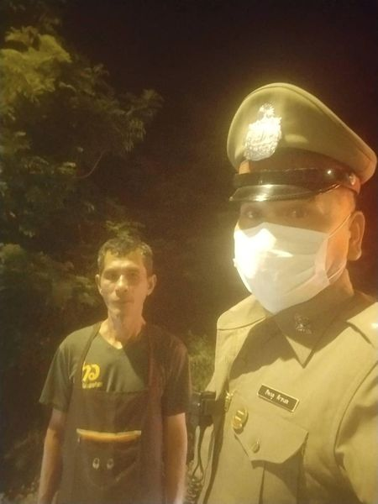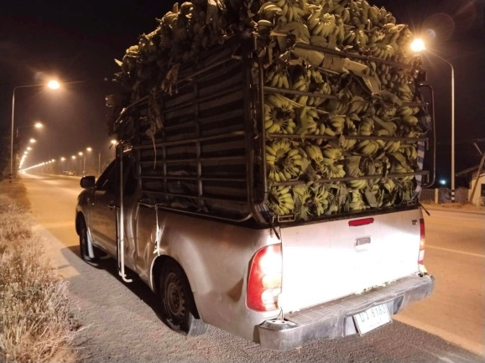

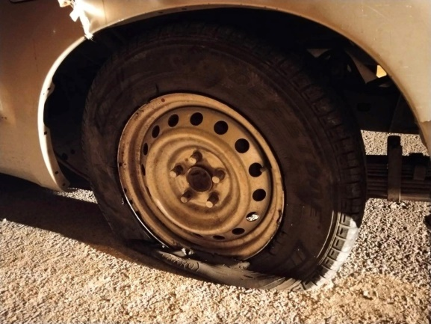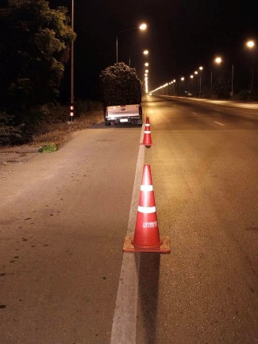

วันนี้ 11ม.ค.2567 ลาดชะโด​20​ พร้อมกำลังสายตรวจ​ ว.4​ ช่วยเหลือประชาชนรถเสียเจ้าหน้าที่ช่วยเหลือเบื้องต้นสามารถไปต่อได้
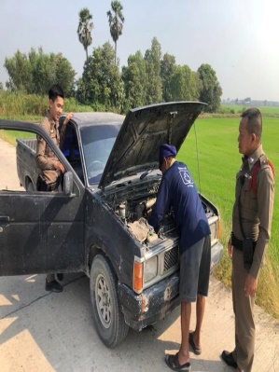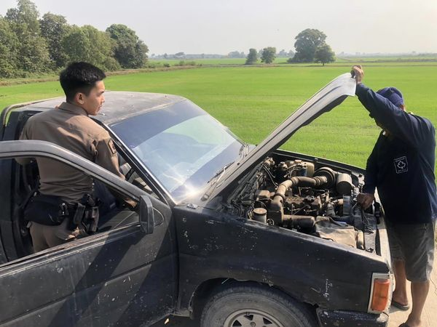

การปฏิบัติงานของชุดชุมชนและมวลชนสัมพันธ์ ดำเนินการตามโครงการหนึ่งตำรวจ หนึ่งหมู่บ้าน ในเขตพื้นที่รับผิดชอบ ม.3 ต.หนองน้ำใหญ่ อ.ผักไห่ฯ
๒
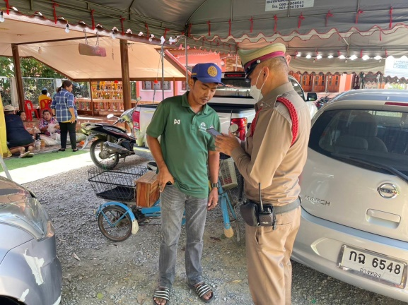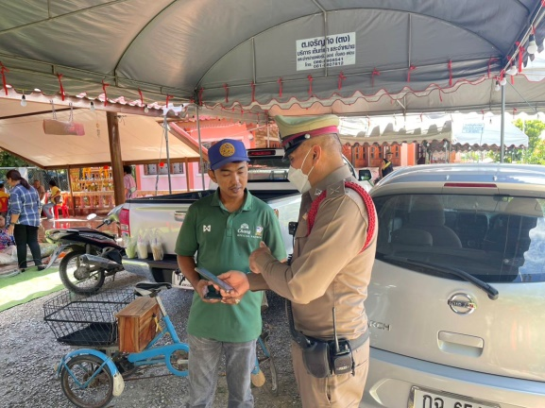

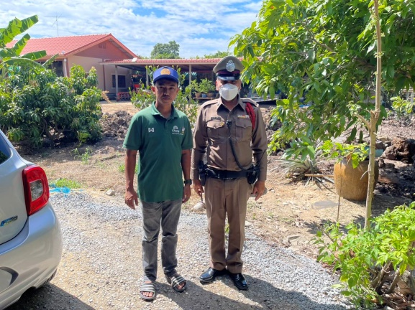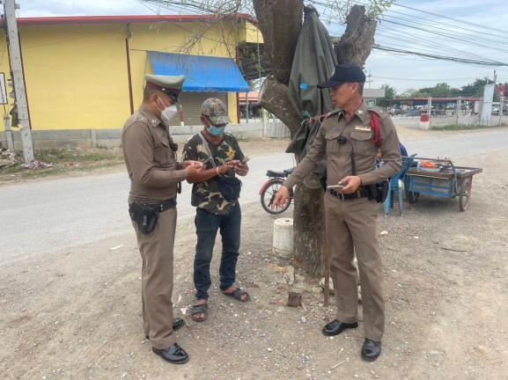

การปฏิบัติงานของไล่ล่าประจำ สภ.ลาดชะโด โดยการออกตรวจในช่วงเวลากลางคืน ในเขตพื้นที่รับผิดชอบ
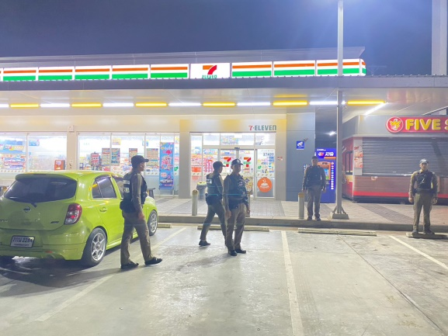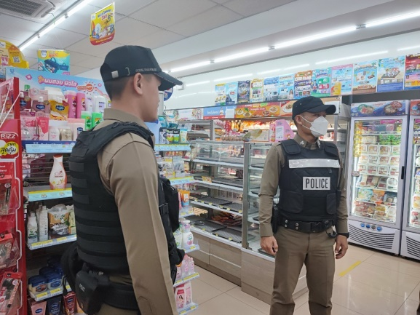

การประชาสัมพันธ์และออกตรวจป้องกันเหตุในเขตพื้นที่รับผิดชอบของร้อยเวร 20 และสายตรวจรถยนต์ ช่วงเวลากลางวันและกลางคืน เพื่อป้องกันปราบปรามอาชญากรรม
๓
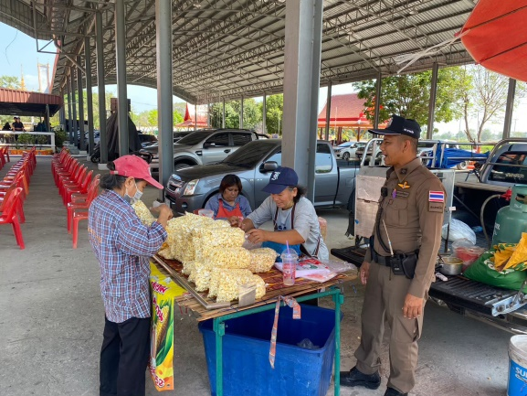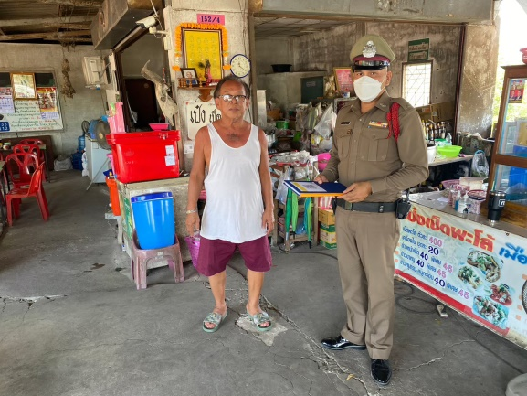

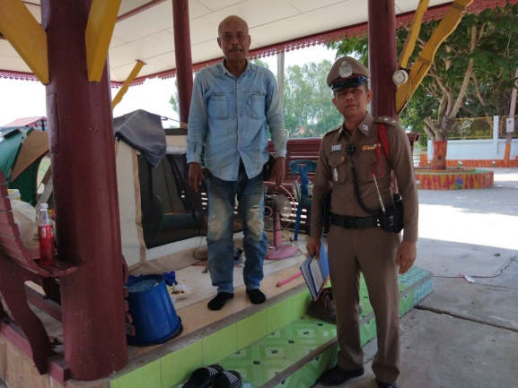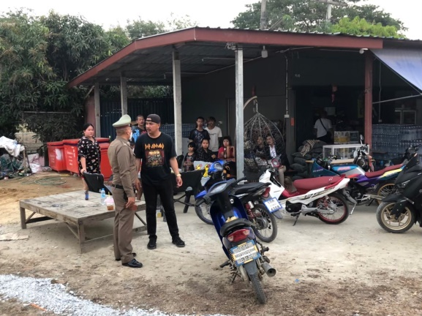

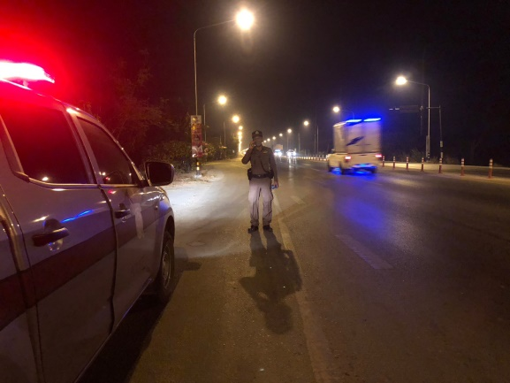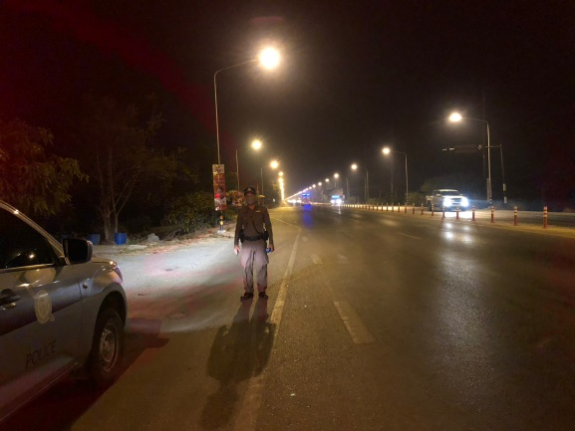

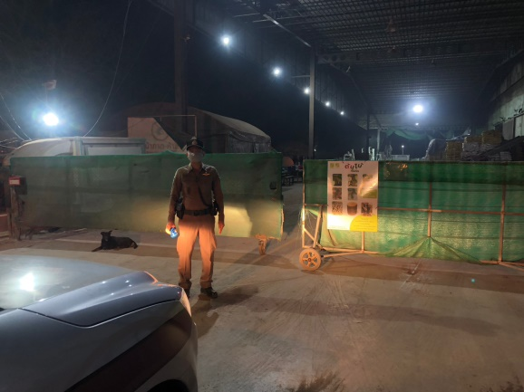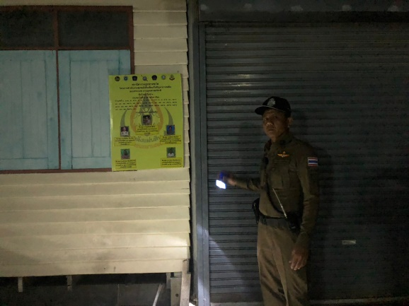

ผลการปฏิบัติ งานจราจร
๔
ดำเนินการ ประชาสัมพันธ์การเดินรถของรถบรรทุก รวมทั้งกวดขันวินัยจราจร รถบรรทุกที่มีการกระทำความผิด อยู่เป็นประจำ ตลอดจนอำนวยความสะดวก และจัดระเบียบด้านการจราจรหน้าสถานศึกษาและชุมชน
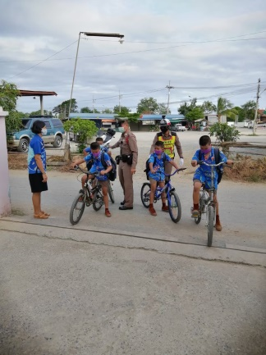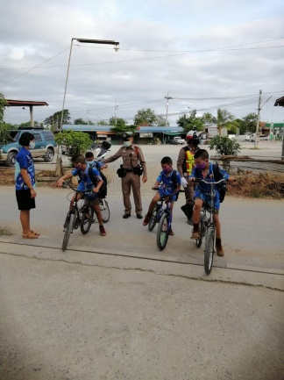

ปรับภูมิทัศน์บริเวณข้างทาง เพื่อลดการบดบังทัศนวิสัยน์ในการขับขี่
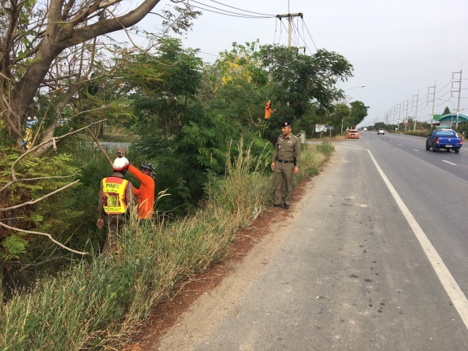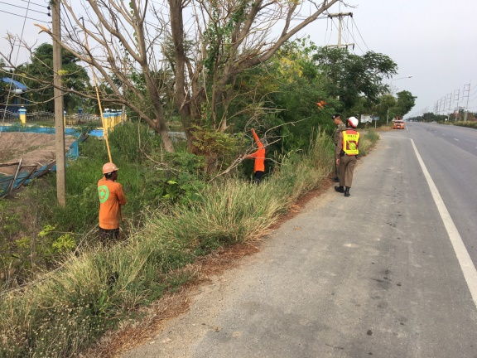

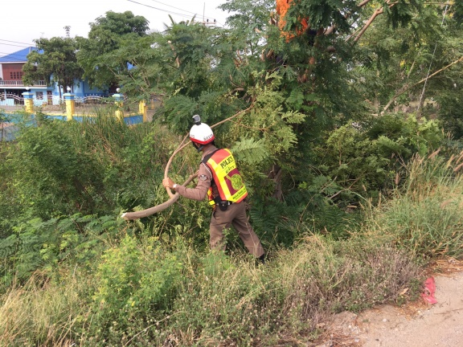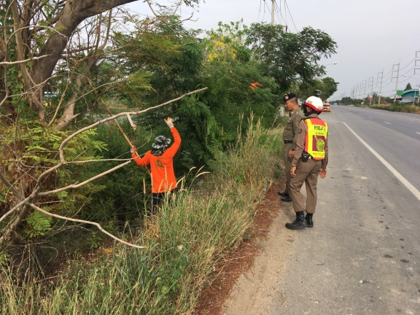

กวดขันวินัยจราจรในช่วงเทศกาลปีใหม่ เพื่อป้องกันการเกิดอุบัติเหตุและรักษาความปลอดภัยในชีวิตและทรัพย์สินของประชาชนที่ใช้เส้นทางสัญจร ในเขตพื้นที่รับผิดชอบ
๖
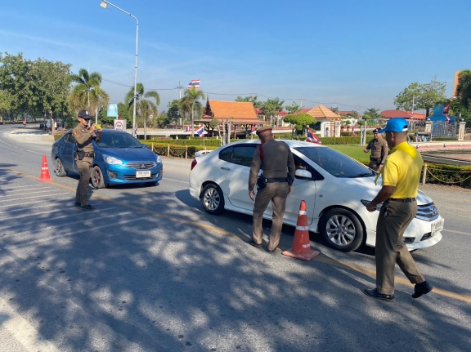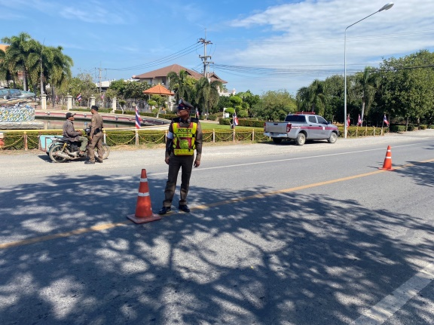

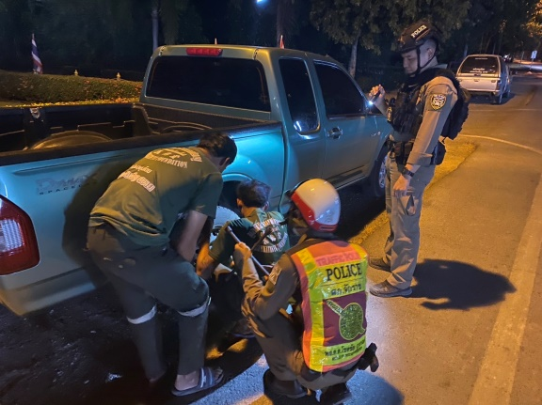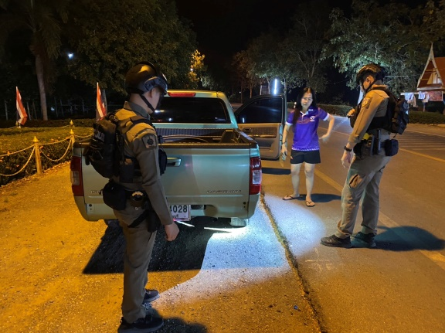

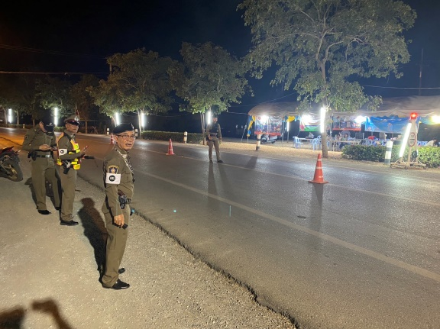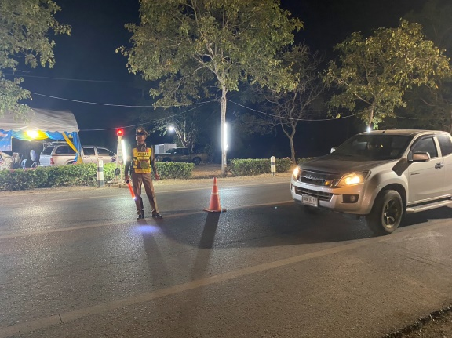

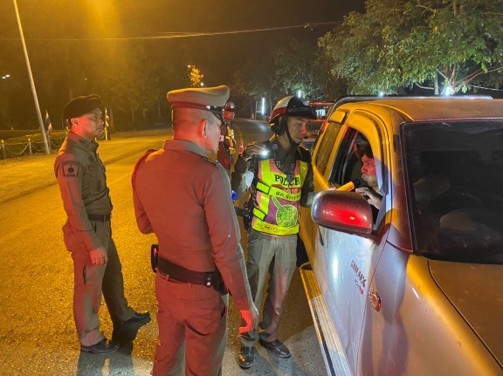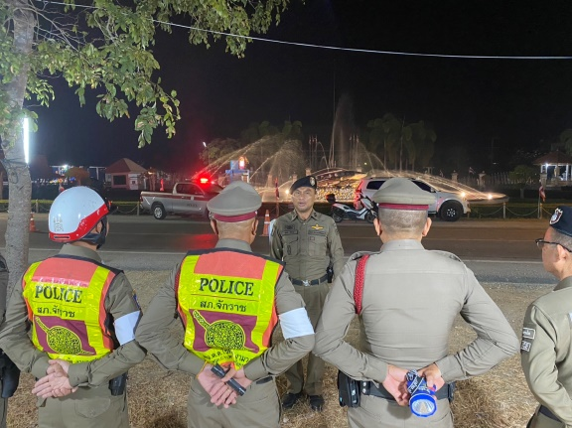

ผลการปฏิบัติ งานอำนวยการ
๕

พ.ต.ท.สนั่น เอี่ยมเศวต สว.สภ.ลาดชะโด ได้ประชุมข้าราชการตำรวจในสังกัด สภ.ลาดชะโด ประจำเดือน ตุลาคม เพื่อชี้แจงข้อข้าราชการต่างๆ ให้ข้าราชการตำรวจทราบ ดังนี้
- ข้อสั่งการ ของ ผบ.ตร.
- ข้อสั่งการ ของ ผบช.ภ.๑
- ข้อสั่งการ ของ ผบก.. และ รอง ผบก.ภ.จว.พระนครศรีอยุธยา
- กำชับการปฏิบัติงาน ของแต่ละสายงาน
- กำชับเรื่อง การปฏิบัติในการ ถวายความปลอดภัย
- กำชับ เรื่อง ยาเสพติด
- กำชับ เรื่อง การบริการประชาชน
- กำชับ เรื่อง ความสามัคคีในหน่วยงาน
- กำชับ เรื่อง การประหยัดพลังงาน
- กำชับ เรื่อง ความสะอาดของสถานที่ราชการ

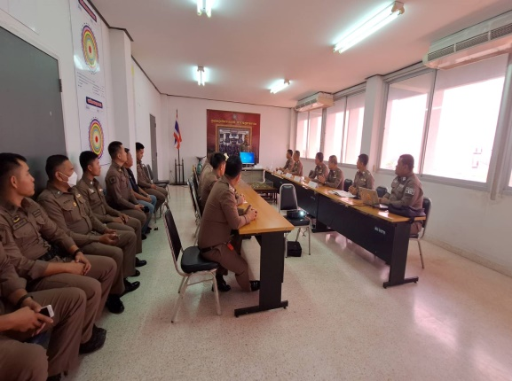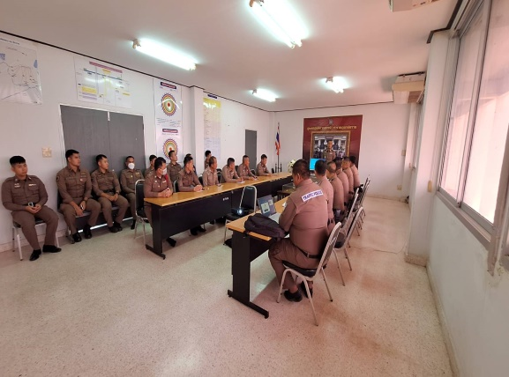

๖
พ.ต.ท.ศุภกิจ กิจเมฆ สว.สภ.ลาดชะโด พร้อมคณะตำรวจ สภ.ลาดชะโดร่วมแจกของขวัญและขนมงานวันเด็ก ณ เทศบาลตำบลลาดชะโด
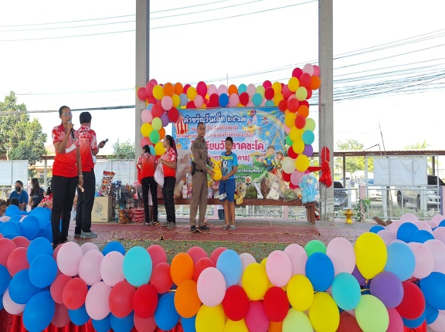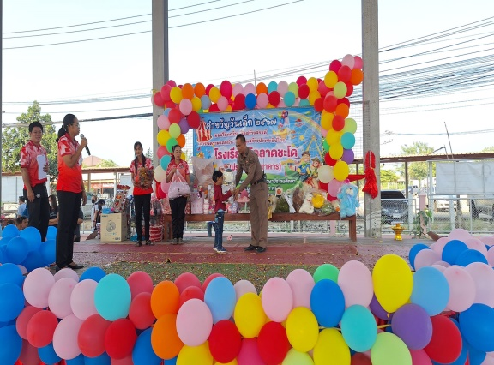

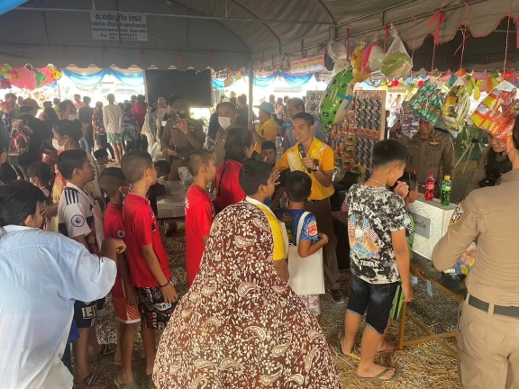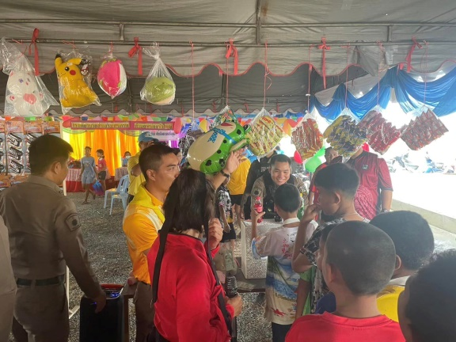

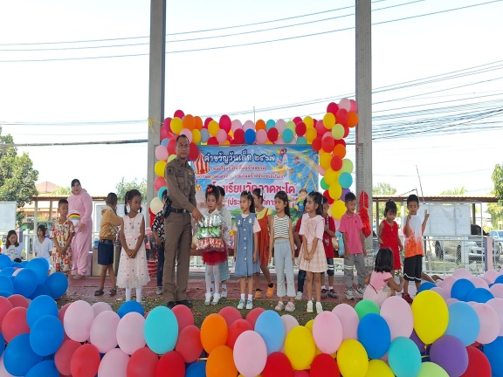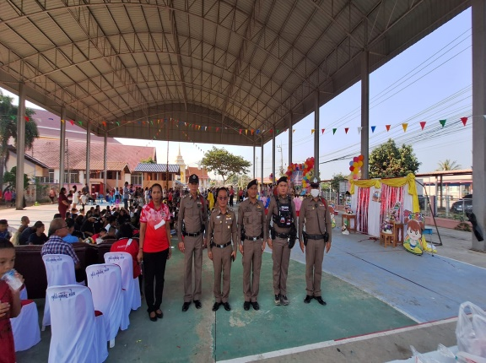

๘
ทำความสะอาดอาคารที่การ สภ.ลาดชะโด ขจัดมูลนกพิราบ เพื่อป้องกันเชื้อโรคและสุขภาพของข้าราชการตำรวจในสังกัด
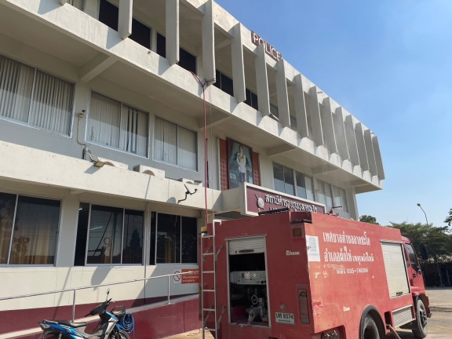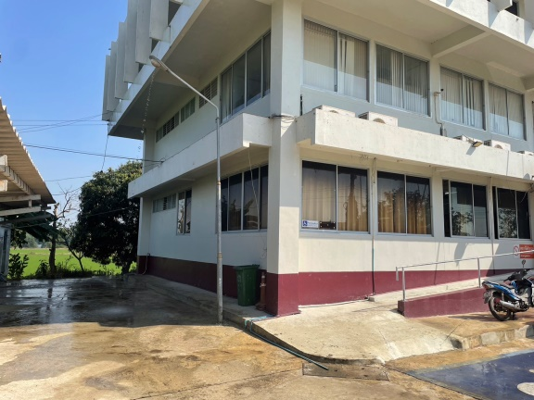

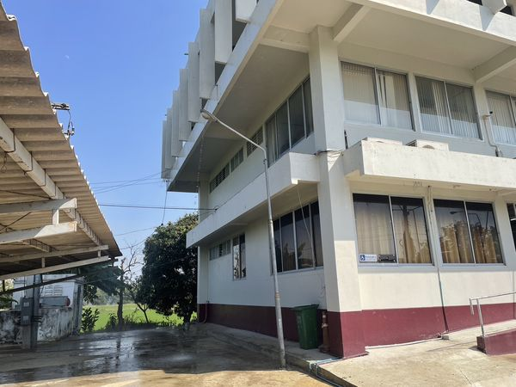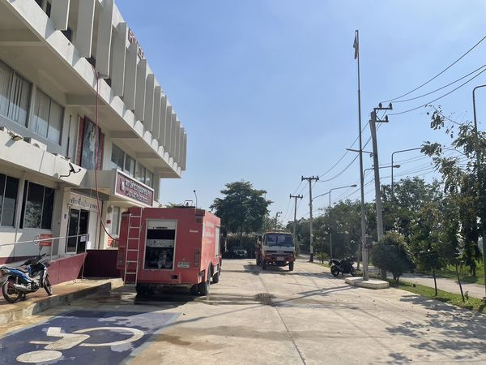

ผลการปฏิบัติ งานสอบสวน
๙

- มีประชาชนมา ติดต่อ แจ้งความร้องทุกข์ จำนวน 35 ครั้ง
- ไม่มีสำนวนที่สอบสวนล่าช้า
- การบันทึกประจำวันรับแจ้งเอกสารหาย จำนวน 22 ครั้ง
- การบันทึกประวันวัน แจ้งเป็นหลักฐาน จำนวน 23 ครั้ง
- เปรียบเทียบปรับคดีอาญา-จราจร จำนวน 5 ครั้ง
- การบันทึกสถิติคดีในระบบคราม ลงบันทึกครบทุกคดี ไม่มีข้อบกพร่อง

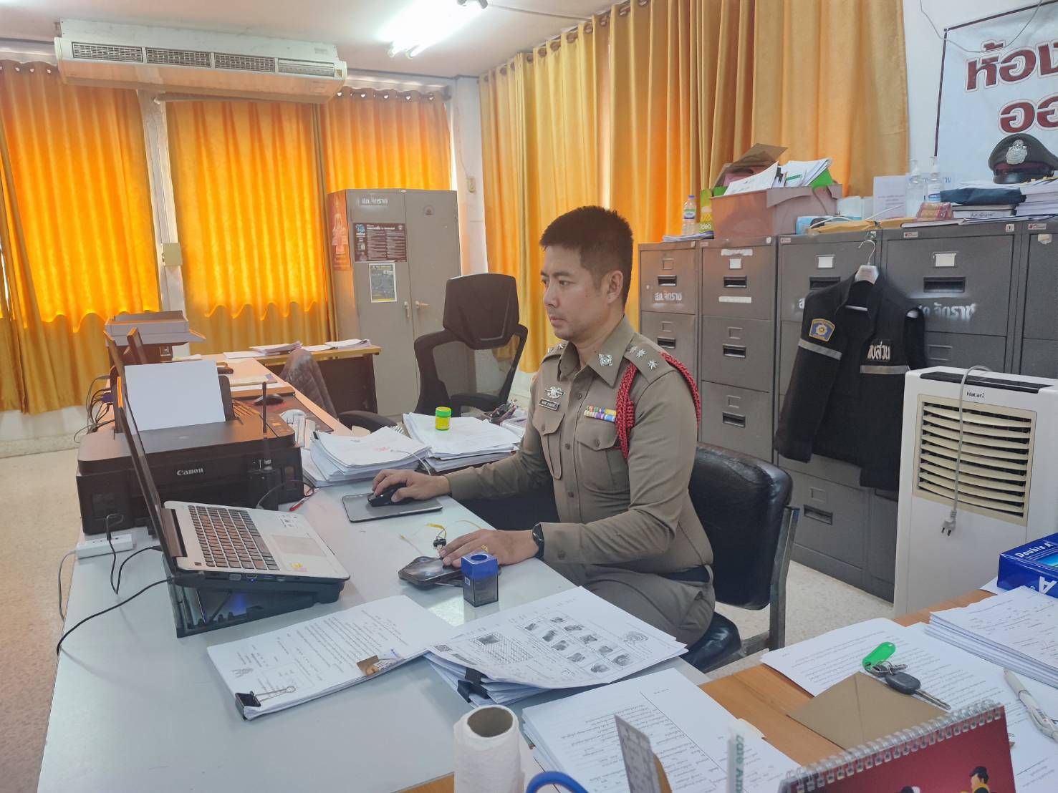

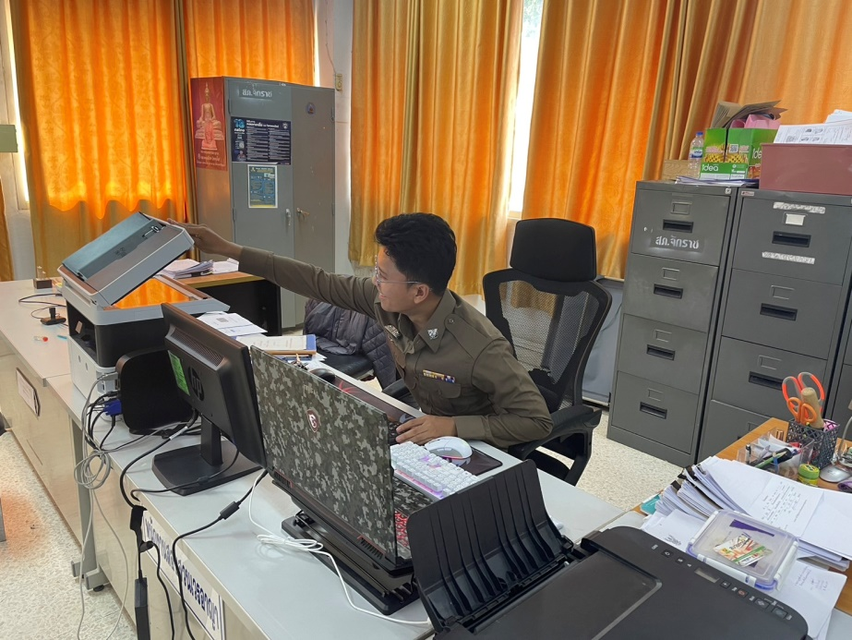

ผลการปฏิบัติ งานสืบสวน
๑๐
ในรอบเดือน มกราคม 2567 ฝ่ายสืบสวน สามารถจับกุมผู้กระทำความผิดต่างๆ ได้ดังนี้
ความผิดที่รัฐเป็นผู้เสียหาย จำนวน 13 คดี
- ครอบครองยาเสพติด 2 ราย
- ครอบครองเพื่อเสพ 2 ราย
- เสพฯ 9 ราย
ความผิดพิเศษ จำนวน 1 คดี
- เรียกดอกเบี้ยเกินกว่าอัตรา 1 ราย
